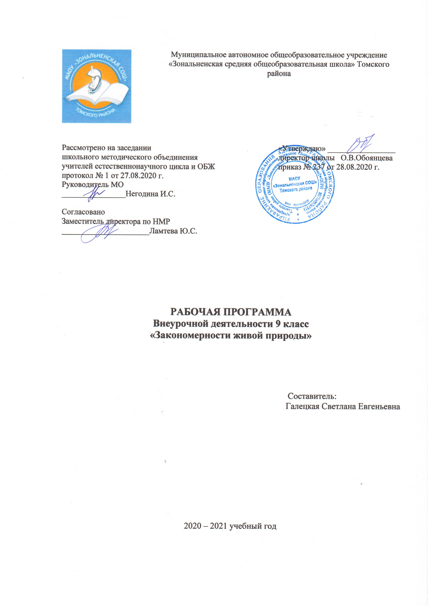

П**ояснительная записка**

Курс внеурочной деятельности “Закономерности живой природы” предназначен для предпрофильной подготовки в 9-х классах. Данный курс рассматривает наиболее важные вопросы биологической науки ботаники школьной программы гораздо шире и глубже, так как курс изучался в 6 классе и вопросы вызывают затруднения в связи с давностью изучения. Это дает возможность учащимся 9-х классов лучше подготовиться к государственной итоговой аттестации и определиться с выбором профиля в 10 классе, подготовиться к ЕГЭ по данному предмету и иметь базу знаний при обучении в вузе.

Программа составлена на основе требований базисного учебного плана и является дополнением к нему, рассчитана на 34 часа в год (1 час в неделю).

Закрепление изученного материала идет через составленные схемы, рисунки и таблицы. При всей информативности этих занятий они не требуют сложного оборудования и могут быть полезны при организации исследовательской работы.

**Цель курса**: Формирование, обобщение и расширение знаний по курсу биологии, развитие целостного представления о живых организмах и их месте в биосфере.

**Задачи курса:**

1. Расширение и углубление знаний по некоторым вопросам курса биологии.
2. Обеспечение условий для нахождения необходимого материала по изучаемой теме.
3. Формирование умений отбора необходимого материала и составление схем, таблиц и рисунков.
4. Развитие навыков исследовательской деятельности и умений предоставлять результаты исследований.
5. Развитие коммуникативной активности учащихся. Содействие профессиональной ориентации учащихся.

**Основные требования к знаниям и умениям.**

**Учащиеся должны знать:**

строение клеток бактерий, грибов, растений и животных, особенности тканей растительного и животного организма, основные способы питания организмов, механизм процесса фотосинтеза и его роль, строение корня и механизм всасывания воды и минеральных веществ, механизм перемещения питательных веществ по организму, строения цветка и особенности двойного оплодотворения, основные эволюционные изменения у растений и животных и их причины, обмен веществ и его роль.

**Учащиеся должны уметь:**

объяснять причину эволюционных изменений; уметь сравнивать строение организмов, клеток и устанавливать черты сходства и различия; работать с дополнительной литературой и сетью Интернет и отбирать необходимый материал; приготовить микропрепарат и работать с микроскопом; проводить наблюдения и эксперименты, делать выводы на основе полученных результатов.

**Методическое и техническое обеспечение курса:**

таблицы, рисунки, схемы, фотоматериалы, видеоматериалы; компьютерное сопровождение; материалы и оборудования для проведения лабораторных и практических работ; учебно-методические и учебно-наглядные пособия.

**Методы организации обучения:**

словесный; наглядный; практическая деятельность; познавательный; исследовательский.

**Формы организации обучения:**

лекционно-семинарская форма занятий самостоятельная работа с дополнительной литературой; проведение лабораторных работ; работа в малых и больших группах;

**Содержание**

**Введение (1 час).**

Биология – наука о живых организмах. Царства органического мира и их многообразие. Роль организмов в природе. Основные направления применения биологических знаний.

**Клетка и ткани организмов (11 часов).**

Клетка – основная структурная единица организма. Строение растительной клетки, ее органоиды. Строение и роль органоидов. Особенности клеток грибов, бактерий и животных. Понятие о тканях и их происхождение и развитие. Разнообразие тканей растений и животных, их особенности и значение для организма. Жизнедеятельность клеток. Рост, развитие и деление клеток. Способы деления клеток. Дыхание и питание клеток. Обмен веществ.

**Лабораторные работы:**

№1. Рассматривание клеток бактерий, кожицу лука, элодеи, клетки слизистой ротовой полости человека

№2. Рассматривание клетки гриба мукора.

№3. Знакомство с тканями растительного организма.

№4. Знакомство с тканями животного организма.

№5. Митоз клеток корешка лука

№ 6. Плазмолиз и деплазмолиз клеток кожицы лука

**Царства живой природы (3 часа)**

Понятие о систематике растений и животных. Основные царства органического мира и их особенности. Общая характеристика бактерий, грибов, растений и животных и особенности их строения

**Способы питания организмов (5 часа).**

Обмен веществ и энергией с окружающей средой. Пластический и энергетический обмен веществ. Основные способы питания организмов. Автотрофное питание. Строение клеток листа и хлоропластов. Механизм процесса фотосинтеза. Световая и темновая фазы фотосинтеза. Хемосинтез. Гетеротрофное питание организмов.

**Лабораторные работы**

№ 7. Рассматривание клеток мякоти листа.

**Корень и его роль (2 часа).**

Строение корня и его роль. Типы корневых систем. Корневые волоски и их роль в процессе всасывания минеральных веществ и воды. Осмотическое свойство клеток корня. Роль корневого давления.

**Лабораторные работы**

№ 8. Изучение внешнего строения корня у проросших семян фасоли и пшеницы.

**Стебель и его роль (2 часа).**

Роль стебля. Строение стебля однодольных и двудольных растений. Восходящий и нисходящий ток. Сосуды и ситовидные трубки. Перемещение питательных веществ по стеблю.

**Лабораторные работы**

№ 9. Поперечный срез древесного стебля.

№ 10. Перемещение воды и минеральных веществ по стеблю**.**

**Строение цветка и его роль (3 часа).**

Цветок – генеративный орган. Строение цветка. Строение главных органов цветка. Особенности гинецеев. Зигоморфные и актиноморфные цветки. Соцветия, виды соцветий. Опыление растений и виды опыления. Двойное оплодотворение у растений и развитие плода.

**Лабораторные работы**

№ 11. Виды соцветий и их особенности**.**

**Многообразие цветковых растений (4 часа).**

Особенности однодольных и двудольных растений. Основные семейства и их особенности. Представители семейств.

**Эволюционные изменения в развитие растительного мира (3 часа).**

Эволюционный процесс. Основные причины усложнения строения растений в процессе эволюции у низших и высших растений. Основные ароморфозы водорослей, мхов, папоротников, хвощей, плаунов, голосеменных и цветковых растений.

**Календарно тематическое планирование**

|  |  |  |
| --- | --- | --- |
| №  п/п | Дата | Тема занятия |
| **Введение (1 час).** | | |
|  |  | Введение**.** Вводный инструктаж по ОТ № 151,169. |
| **Клетка и ткани организмов (11 часов).** | | |
|  |  | Клетка – основная структурная единица организма. Строение растительной клетки. Инструктаж по ОТ № 82. Лабораторная работа № 169, 198, 212, 215. Особенности клеток грибов, бактерий и животных. |
|  |  | Клетки и ткани организмов. Особенности строения органоидов и их роль. |
|  |  | Инструктаж по ОТ № № 169, 198, 212, 215, 204. Лабораторная работа № 2. Рассматривание клеток бактерий, кожицы лука, элодеи, клетки слизистой оболочки. |
|  |  | Инструктаж по ОТ № № 169, 198, 212, 215, 204. Лабораторная работа № 3. Рассматривание гриба мукора. |
|  |  | Ткани. Особенности тканей растительного организма и их роль. |
|  |  | Инструктаж по ОТ № № 169, 198, 212, 215, 204. Лабораторная работа № 4. Знакомство с тканями растительного организма. |
|  |  | Особенности тканей животного организма и их роль. |
|  |  | Инструктаж по ОТ №№ 169, 198, 212, 215, 204. Лабораторная работа № 5. Знакомство с тканями животного организма. |
|  |  | Основные процессы жизнедеятельности клетки. Способы деления клеток. Инструктаж по ОТ № № 169, 198, 212, 215, 204. Лабораторная работа № 6. Митоз клеток корешка лука. |
|  |  | Инструктаж по ОТ № № 169, 198, 212, 215, 204. Лабораторная работа № 7. Плазмолиз и деплазмолиз клеток кожицы лука. |
|  |  | Механизм обмена веществ. |
| **Царства живой природы (3 часа)** | | |
|  |  | Царства живой природы. Систематика растений и животных. |
|  |  | Основные царства органического мира. Особенности бактерий и грибов |
|  |  | Особенности растений и животных. |
| **Способы питания организмов (5 часа).** | | |
|  |  | Способы питания организмов. |
|  |  | Обмен веществ и энергии с окружающей средой. Пластический и энергетический обмен. |
|  |  | Основные способы питания организмов. Автотрофный способ питания. Строение клеток листа и хлоропластов. Инструктаж по ОТ №№ 169, 198, 212, 215, 204. Лабораторная работа № 8. Клетки мякоти листа. |
|  |  | Механизм процесса фотосинтеза и хемосинтеза. |
|  |  | Гетеротрофный способ питания. |
| **Корень и его роль (2 часа).** | | |
|  |  | Корень и его роль. Внешнее и внутреннее строение корня. |
|  |  | Типы корневых систем. Механизм всасывания минеральных веществ и воды. |
| **Стебель и его роль (2 часа).** | | |
|  |  | Стебель. Роль стебля. Строение стебля однодольных и двудольных древесных растений. Инструктаж по ОТ № № 169, 198, 212, 215. Лабораторная работа № 9. Поперечный срез древесного стебля |
|  |  | Перемещение питательных веществ по стеблю. Инструктаж по ОТ № № 169, 198, 212, 215. Лабораторная работа № 10. Перемещение минеральных веществ и воды по стеблю |
| **Строение цветка и его роль (3 часа).** | | |
|  |  | Строение цветка и его роль. Особенности гинецеев. |
|  |  | Соцветия, виды соцветий. Инструктаж по ОТ № № 169, 198, 212, 215. Лабораторная работа № 11. Виды соцветий и их особенности |
|  |  | Виды опылений. Двойное оплодотворение у цветковых растений. |
| **Многообразие цветковых растений (4 часов).** | | |
|  |  | Многообразие цветковых растений. Особенности однодольных и двудольных растений. |
|  |  | Особенности растений семейства злаковых и лилейных. |
|  |  | Особенности растений семейства розоцветных, крестоцветных, бобовых. |
|  |  | Особенности растений семейства пасленовых, сложноцветных. |
| **Эволюционные изменения в развитие растительного мира (3 часа).** | | |
|  |  | Эволюционные изменения в развитие растительного мира. Эволюционный процесс. Основные причины усложнения в строение растений. |
|  |  | Основные ароморфозы водорослей, псилофитов, мхов, плаунов, хвощей, папоротников, голосеменных и цветковых растений. |
|  |  | Жизненный цикл развития растений. |
| Итого 34 часа. | | |

|  |  |
| --- | --- |
|  |  |

**Контроль уровня обученности.**

Контроль знаний и навыков учащихся является важнейшим этапом учебного процесса и выполняет обучающую, проверочную, воспитательную и корректирующую функции. Проверочные средства должны находиться в логической связи с содержанием учебного материала. Механизм оценки уровня обученности систематизирует и обобщает знания, закрепляет умения и навыки, проверяет уровень усвоения знаний и овладения умениями и навыками.

**Литература**

1. Биология: современный курс/ под ред. А.Ф. Никитина. – СПб.: СпецЛит, 2005.
2. Биология: Пособие для поступающих в вузы. Том 1, 2. – М РИА “Новая волна”: Издатель Умеренков.
3. Васильева Е.Н. Эксперимент по физиологии растений в средней школе. – Просвещение, 1978.
4. Воронцов Н.Н., Сухорукова Л.Н. Эволюция органического мира. – М.: Наука, 1996.
5. Кузнецов В.В., Дмитриева Г.А. Физиология растений. – М.: Высшая школа, 2005.
6. Коничев А.С., Севастьянов Г.А. Молекулярная биология. – М.: Акдемия, 2005.
7. Лемеза М.А. Пособие по биологии для поступающих в вузы. – Минск: Университетское, 1993.
8. Рувинский А.О. Общая биология. – М.: Просвещение, 2002.
9. Якушина Н.А. Физиология растений. – М.: Просвещение, 1993.

**Формы контроля знаний.**

Текущий контроль: собеседования, устные ответы, составление схем, тестовый контроль, выполнение лабораторных работ.